Памятка родителям по безопасности детей
Систематически предупреждайте детей об опасности поражения электрическим током и запрещайте им влезать на опоры электропередач, проникать в трансформаторные подстанции или в технические подвалы жилых домов, где находятся провода и коммуникации.
Как правило, в этих местах нанесены предупредительные специальные знаки или укреплены соответствующие плакаты. Все эти знаки и плакаты предупреждают человека об опасности поражения электрическим током, и пренебрегать ими, а тем более снимать их, не допустимо.
ВИД ЗНАКА | НАЗНАЧЕНИЕ
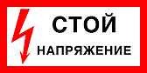 | Для предупреждения об опасности поражения электрическим током
 | Для предупреждения об опасности подъема по конструкциям, при котором возможно приближение к токоведущим частям, находящимся под напряжением
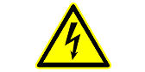 | Для предупреждения об опасности поражения электрическим током

ПРИМЕР: В г. Большевик школьник 11 лет, играя во дворе, забрался на опору воздушной линии электропередачи, соприкоснулся с проводом 6 кВ и получил электротравму кистей обеих рук.
Произошёл несчастный случай со смертельным исходом с 6-летним ребёнком. Причиной несчастного случая с ребёнком явилось неосторожное приближение пострадавшего, оставшегося без надзора взрослых, к проводу, находящемуся под напряжением на недопустимое расстояние.

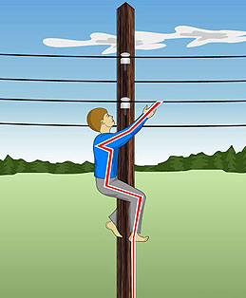 | 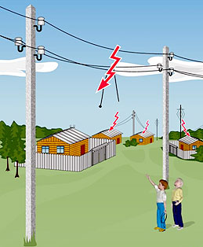
Напоминайте детям, что нельзя набрасывать на провода проволоку и другие предметы, разбивать изоляторы, открывать лестничные электрощиты и вводные щиты, находящиеся в подъездах домов.
ПРИМЕР: Деревня Ч. А-го района. Дети играли, кидая на линию электропередач обрезки проводов. Один из таких обрезков закоротил воздушную линию электропередачи. В результате возникшего перенапряжения в деревне сгорели десятки электробытовых приборов. Выведен из строя трансформатор.
Внушите своим детям всю опасность попадания под действие электрического тока. Действующие электроустановки - не место для игр и развлечений!

Правила оказания первой помощи пострадавшему от электрического тока
При оказании первой помощи пострадавшему от электрического тока дорога каждая секунда. Чем больше времени человек находится под действием тока, тем меньше шансов на его спасение. Человека, попавшего под напряжение, надо немедленно освободить от тока. Необходимо оттянуть пострадавшего от провода или же отбросить сухой палкой оборвавшийся конец провода от пострадавшего. При освобождении пострадавшего от электрического тока оказывающему помощь необходимо принять меры предосторожности: надеть резиновые перчатки или обернуть свои руки сухой материей, надеть резиновые сапоги или положить себе под ноги сухие доски, резиновый коврик или, в крайнем случае, свёрнутую сухую одежду. Оттягивать пострадавшего от провода рекомендуется за концы одежды одной рукой. К открытым частям тела прикасаться запрещается.
После освобождения пострадавшего от действия тока нужно сразу же оказать ему необходимую медицинскую помощь. Если пострадавший после освобождения от воздействия электрического тока и оказания медицинской помощи пришёл в сознание, его не следует одного отправлять домой или допускать к работе. Такого пострадавшего следует доставить в лечебное учреждение, где за ним будет установлено наблюдение, так как последствия от воздействия электрического тока могут проявиться через несколько часов и привести к более тяжёлым последствиям, вплоть до гибели.
Неотложная доврачебная помощь при электротравмах
Если пострадавший не дышит, сделайте искусственное дыхание:
- положите пострадавшего на спину,
- расстегните или снимите стесняющую тело одежду,
- освободите полость рта от рвотных масс, слизи и максимально запрокиньте голову пострадавшего назад,
- выведите вперёд нижнюю челюсть пострадавшего,
- сделайте глубокий вдох и выдохните в рот пострадавшего через платок или марлю. При этом обязательно зажмите нос пострадавшего,
- при выдыхании воздуха в нос пострадавшего плотно закройте ему рот,
- взрослым вдувайте воздух 12-15 раз в минуту,
- детям вдувайте воздух 20-30 раз в минуту,
- выполняйте указанные действия до восстановления самостоятельного ритмичного дыхания.
При отсутствии сердцебиения сделайте непрямой массаж сердца:
- положите пострадавшего на жёсткую поверхность спиной;
- расстегните или снимите стесняющую тело одежду;
- положите на нижнюю треть грудины руку ладонью вниз;
- сверху положите другую руку;
- энергично давите на грудину толчками с частотой 60-80 раз в минуту, используя свой вес;
- детям раннего возраста надавливайте на грудину двумя пальцами;
- подросткам проводите массаж одной рукой (частота массажа 70-100 толчков в минуту);
- при сочетании непрямого массажа сердца с искусственным дыханием вдувайте воздух после 5 надавливаний на грудину;
- выполняйте указанные действия до восстановления сердцебиения.
- следите за чистотой ротовой полости пострадавшего!
Разотрите пострадавшего одеколоном и согрейте.
Наложите стерильную повязку на место электротравмы.
Вызовите скорую медицинскую помощь (тел. 03).
Проводите мероприятия по неотложной помощи до прибытия реанимационной бригады.
Не закапывайте пострадавшего в землю! Это ложное заблуждение, пострадавший не оживёт, но драгоценное время будет упущено!
Электротравматизм со смертельным исходом очень высок и составляет 25-40 % от общего числа травм, вызванных электрическим током, поэтому любая возможность оказать помощь пострадавшему является гражданским долгом каждого.
Нужно стараться обходиться в быту и на работе без электротравм
Берегите свою жизнь!

